

**"Азаматтық қорғаныс іс-шараларын ұйымдастыру және жүргізу қағидаларын бекіту туралы" Қазақстан Республикасы Ішкі істер министрінің 2015 жылғы 6 наурыздағы № 190 бұйрығына өзгерістер мен толықтырулар енгізу туралы**

Қазақстан Республикасы Ішкі істер министрінің 2019 жылғы 9 сәуірдегі № 283 бұйрығы. Қазақстан Республикасының Әділет министрлігінде 2019 жылғы 12 сәуірде № 18504 болып тіркелді

      БҰЙЫРАМЫН:

      1. "Азаматтық қорғаныс іс-шараларын ұйымдастыру және жүргізу қағидаларын бекіту туралы" Қазақстан Республикасы Ішкі істер министрінің 2015 жылғы 6 наурыздағы № 190 бұйрығына (Нормативтік құқықтық актілерді мемлекеттік тіркеу тізілімінде № 10716 болып тіркелген, 2015 жылғы 21 сәуірде "Әділет" ақпараттық-құқықтық жүйесінде жарияланған) мынадай өзгерістер мен толықтырулар енгізілсін:

      көрсетілген бұйрықпен бекітілген Азаматтық қорғаныс іс-шараларын ұйымдастыру және жүргізу қағидаларында:

      1-тараудың тақырыбы мынадай редакцияда жазылсын:

      "1-тарау. Жалпы ережелер";

      5, 6 және 6-1-тармақтар мынадай редакцияда жазылсын:

      "5. Облыстардың, астананың, республикалық маңызы бар қалалардың орталық және жергілікті атқарушы органдары жыл сайын тиісті жылғы 10 - 20 қараша аралығында уәкілетті органның ведомствосына ағымдағы жылғы азаматтық қорғаныс іс-шараларының орындалуы туралы есептерді (бұдан әрі – есеп) осы Қағидаларға 1-қосымшаға сәйкес нысан бойынша береді.

      6. Облыстық маңызы бар қалалар мен аудандардың, қаладағы аудандардың жергілікті атқарушы органдары, облыстардың, астананың, республикалық маңызы бар қалалардың азаматтық қорғау қызметтері, орталық атқарушы органдардың аумақтық бөлімшелері жыл сайын тиісті жылғы 1 - 10 қараша аралығында уәкілетті орган ведомствосының аумақтық бөлімшелеріне есептерді осы Қағидаларға 1-қосымшаға сәйкес нысан бойынша береді.

      6-1. Облыстық маңызы бар қалалар мен аудандардың, қалалардың, қаладағы аудандардың азаматтық қорғау қызметтері, азаматтық қорғаныс санаттарына жатқызылатын ұйымдар жыл сайын тиісті жылғы 1 - 10 қараша аралығында уәкілетті орган ведомствосы аумақтық бөлімшелерінің аудандық және қалалық Төтенше жағдайлар басқармалары (бөлімдері) есептерді осы Қағидаларға 1-қосымшаға сәйкес нысан бойынша береді.";

      2-тараудың тақырыбы мынадай редакцияда жазылсын:

      "2-тарау. Азаматтық қорғанысқа басшылық ету және басқару";

      3-тараудың тақырыбы мынадай редакцияда жазылсын:

      "3-тарау. Азаматтық қорғаныс жоспары";

      4-тараудың тақырыбы мынадай редакцияда жазылсын:

      "4-тарау. Азаматтық қорғау қызметтері және күштері";

      5-тараудың тақырыбы мынадай редакцияда жазылсын:

      "5-тарау. Эвакуациялық іс-шаралар";

      47, 48, 49 және 50-тармақтар мынадай редакцияда жазылсын:

      "47. Эвакуациялау (эвакуациялау қабылдау) комиссияларының құрамы мен ережесін тиісті азаматтық қорғаныс бастығы бекітеді.

      Тиісті әкімшілік-аумақтық бірліктің эвакуациялау (эвакуациялау қабылдау) комиссиясының құрамын азаматтық қорғау саласындағы уәкілетті орган ведомствосының аумақтық бөлімшесі жергілікті атқарушы органның, орталық атқарушы органдардың аумақтық бөлімшелерінің және ұйымдардың келісім бойынша айқындайды.

      Эвакуациялау комиссияларының төрағалары болып орталық (жергілікті) атқарушы орган, азаматтық қорғаныс бойынша санатқа жатқызылған ұйым басшысы орынбасарларының бірі, ал эвакуациялық қабылдау комиссияларының төрағалары – жергілікті атқарушы органдар басшыларының орынбасарлары тағайындалады.

      Эвакуациялық комиссия әкімшілігінің үлгі құрылымы осы Қағидаларға 1-1-қосымшада айқындалған.

      Эвакуациялық қабылдау комиссиясы әкімшілігінің үлгі құрылымы осы Қағидаларға 1-2-қосымшада айқындалған.

      48. Эвакуациялық жинау пункттері эвакуацияланатындарды жинауға және тіркеуге және оларды отырғызу пункттері мен қозғалыстың бастапқы пункттеріне жіберуге арналған. Эвакуациялық жинау пункттерінің әкімшілігі алдын ала жергілікті атқарушы органдардың қаулыларымен, ұйымдар бойынша бұйрықтармен тағайындалады. Эвакуациялық жинау пункттері өз қызметінде эвакуациялық комиссияларға бағынады.

      Әр жинау пунктіне реттік нөмір беріледі. Барлық эвакуациялық жинау пункттері міндетті түрде тиісті эвакуациялық комиссиялармен, жаяу эвакуациялау бағыттарының бастапқы пункттерімен, отырғызу пункттерімен және эвакуацияланатындарды тасымалдауды жүзеге асыратын көлік органдарымен тікелей байланыспен қамтамасыз етіледі. Қажет болған жағдайда эвакуациялық жинау пункттерінде халыққа газқағарларды беру пункттері құрылады.

      Эвакуациялық жинау пунктінде мына құжаттар:

      1) эвакуациялық жинау пункті лауазымдық тұлғаларының міндеттері;

      2) эвакуациялық жинау пункті жеке құрамының тізімі, құлақтандыру тәртібі (мекенжайы, телефон нөмірлері);

      3) эвакуациялық жинау пунктін ұйымдастыру және жеке құрамды тағайындау туралы жергілікті атқарушы органдардың шешімінен үзінді;

      4) эвакуациялық жинау пунктінен жіберілетін ұйымдар, эвакуациялық комиссиялар (қалалық, аудандық), көлікке отырғызу пункттері телефондарының тізімі;

      5) эвакуациялық жинау пункті аумағындағы ұйымдар тізімі және оларды жіберу мерзімдері;

      6) эвакуациялық жинау пункті аумағының және олардың мақсаты бойынша үй-жайлар схемасы (жоспары);

      7) эвакуациялық жинау пунктіне бекітілген жақын арадағы қорғау құрылыстарының тізбесі;

      8) эвакуациялық жинау пунктіне қызмет көрсететін автоколонналардың келу және оларды жіберу кестесі;

      9) тасымалдауға өтінім үлгісі;

      10) эвакуациялау куәлігінің үлгісі мен оны беру туралы ақпарат әзірленеді.

      Эвакуациялық жинау пункттері әкімшілігінің үлгі құрылымы осы Қағидаларға 1-3-қосымшада айқындалған.

      49. Егер тұрақты орналасу аудандары бір тәуліктен астам уақыт көшетін жерде, ықтимал қираулардан тыс аймақтарда, жол қатынастарының жанында орналасса, онда аралық эвакуациялау пункттері ашылады. Олар эвакуацияланатын халықтың қысқа уақытқа орналасуына (демалуына), оларды қайта тіркеуге, қажет болған кезде дозиметриялық, химияға қарсы бақылауға, адамдарды санитариялық өңдеуге және оларды қауіпсіз аймақта орналастыру орындарына жіберуге арналған.

      Эвакуациялаудың аралық пункттері әкімшілігінің үлгі құрылымы осы Қағидаларға 1-4-қосымшада айқындалған.

      50. Эвакуациялық қабылдау пункттері түсіру пункттерінде өрістетіледі және эвакуацияланатындарды қабылдау және оларды орналастыру орындарына жіберу үшін арналған.

      Эвакуациялық қабылдау пункттері әкімшілігінің үлгі құрылымы осы Қағидаларға 1-5-қосымшада айқындалған.";

      мынадай мазмұндағы 50-1, 50-2 және 50-3-тармақтармен толықтырылсын:

      "50-1. Зардап шеккен халықты қабылдау пункттері төтенше жағдайлар түріне қарай төтенше жағдайлар салдарларын жою кезеңінде зардап шеккен халықты тікелей қоныстандыруды ұйымдастыруға арналған.

      Зардап шеккен халықты қабылдау әкімшілігі пунктінің үлгі құрылымы осы Қағидаларға 1-6-қосымшада айқындалған.

      50-2. Эвакуациялық жинау пункттерінің, эвакуациялаудың аралық пункттерінің, эвакуациялық қабылдау пункттерінің, зардап шеккен халықты қабылдау пункттерінің құрылымын және санын эвакуацияланатын (келіп жатқан) халықтың санын және оны қамтамасыз етумен байланысты іс-шаралардың көлемін есепке ала отырып, эвакуациялық (эвакуациялық қабылдау) комиссиялардың басшылары анықтайды.

      50-3. Эвакуацияланатын халықты қабылдау, орналастыру үшін қосарланған мақсаттағы объектілер пайдаланылады.

      Қосарланған мақсаттағы объектілерге эвакуациялық жинау пункттері, эвакуациялаудың аралық пункттері, эвакуациялық қабылдау пункттері ретінде пайдаланылатын әлеуметтік саладағы, адамдар жаппай болатын объектілер жатады.

      Қосарланған мақсаттағы объектілер тізбесін эвакуациялық (эвакуациялық қабылдау) комиссиялары анықтайды және тиісті әкімшілік-аумақтық бірліктер әкімдерінің шешімімен бекітіледі.";

      6-тараудың тақырыбы мынадай редакцияда жазылсын:

      "6-тарау. Азаматтық қорғаныстың инженерлік-техникалық іс-шаралары";

      7-тараудың тақырыбы мынадай редакцияда жазылсын:

      "7-тарау. Азаматтық қорғаныс объектілері мен мүлкі";

      осы бұйрыққа 1-қосымшаға сәйкес 1-1-қосымшамен толықтырылсын;

      осы бұйрыққа 2-қосымшаға сәйкес 1-2-қосымшамен толықтырылсын;

      осы бұйрыққа 3-қосымшаға сәйкес 1-3-қосымшамен толықтырылсын;

      осы бұйрыққа 4-қосымшаға сәйкес 1-4-қосымшамен толықтырылсын;

      осы бұйрыққа 5-қосымшаға сәйкес 1-5-қосымшамен толықтырылсын;

      осы бұйрыққа 6-қосымшаға сәйкес 1-6-қосымшамен толықтырылсын.

      2. Қазақстан Республикасы Ішкі істер министрлігі Төтенше жағдайлар комитеті (В.Р. Беккер) Қазақстан Республикасының заңнамасымен белгіленген тәртіпте:

      1) осы бұйрықты Қазақстан Республикасының Әділет министрлігінде мемлекеттік тіркеуді;

      2) осы бұйрықты мемлекеттік тіркеген күнінен бастап күнтізбелік он күн ішінде оны ресми жариялау және Қазақстан Республикасының нормативтік құқықтық актілерінің эталондық бақылау банкіне енгізу үшін "Республикалық құқықтық ақпарат орталығы" шаруашылық жүргізу құқығындағы республикалық мемлекеттік кәсіпорнына жолдауды;

      3) осы бұйрықты Қазақстан Республикасы Ішкі істер министрлігінің интернет-ресурсына орналастыруды;

      4) осы бұйрықты мемлекеттік тіркеген күнінен кейін он жұмыс күні ішінде осы тармақтың 1), 2) және 3) тармақшаларына сәйкес іс-шаралардың орындалуы туралы мәліметтерді Қазақстан Республикасы Ішкі істер министрлігінің Заң департаментіне ұсынуды қамтамасыз етсін.

      3. Осы бұйрықтың орындалуын бақылау Қазақстан Республикасы Ішкі істер министрінің жетекшілік ететін орынбасарына жүктелсін.

      4. Осы бұйрық алғашқы ресми жарияланған күнінен кейін күнтізбелік он күн өткен соң қолданысқа енгізіледі.

|  |  |
| --- | --- |
| *Қазақстан Республикасының*  *Ішкі істер министрі полиция генерал-майоры* | *Е. Тургумбаев* |

|  |  |
| --- | --- |
| "КЕЛІСІЛГЕН"  Қазақстан Республикасының  Ауыл шаруашылығы министрлігі | "КЕЛІСІЛГЕН"  Қазақстан Республикасының  Қаржы министрлігі |
| "КЕЛІСІЛГЕН"  Қазақстан Республикасының  Ақпарат және қоғамдық даму министрлігі | "КЕЛІСІЛГЕН"  Қазақстан Республикасының  Қорғаныс министрлігі |
| "КЕЛІСІЛГЕН"  Қазақстан Республикасының  Әділет министрлігі | "КЕЛІСІЛГЕН"  Қазақстан Республикасының  Мәдениет және спорт министрлігі |
| "КЕЛІСІЛГЕН"  Қазақстан Республикасының  Білім және ғылым министрлігі | "КЕЛІСІЛГЕН"  Қазақстан Республикасының  Сыртқы істер министрлігі |
| "КЕЛІСІЛГЕН"  Қазақстан Республикасының  Денсаулық сақтау министрлігі | "КЕЛІСІЛГЕН"  Қазақстан Республикасының  Ұлттық экономика министрлігі |
| "КЕЛІСІЛГЕН"  Қазақстан Республикасының  Еңбек және халықты әлеуметтік  қорғау министрлігі | "КЕЛІСІЛГЕН"  Қазақстан Республикасының  Цифрлық даму, қорғаныс және  аэроғарыш өнеркәсібі министрлігі |
| "КЕЛІСІЛГЕН"  Қазақстан Республикасының  Индустрия жəне инфрақұрылымдық  даму министрлігі | "КЕЛІСІЛГЕН"  Қазақстан Республикасының  Энергетика министрлігі |

|  |  |
| --- | --- |
|  | Республикасы Ішкі істер  министрінің  2019 жылғы 9 сәуірдегі № 283 бұйрығына 1- қосымша |
|  | Азаматтық қорғаныс іс-шараларын ұйымдастыру және жүргізу қағидаларына 1-1-қосымша |

**Эвакуациялық комиссиясы әкімшілігінің үлгі құрылымы**

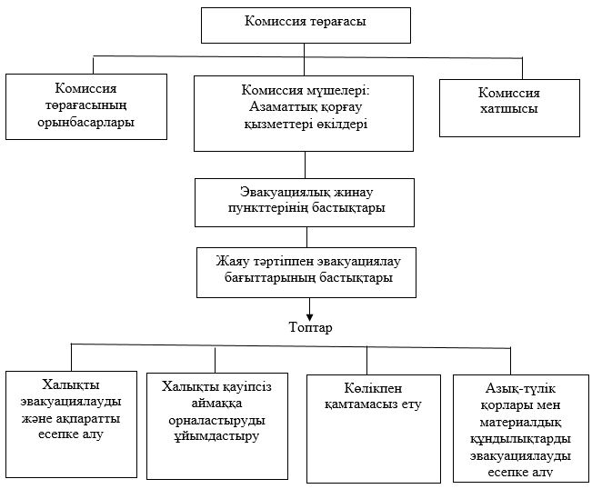

      Ескерту:

      Қажет болған жағдайда, эвакуацияланатын халықтың саны және оны қамтамасыз етуге байланысты іс-шаралардың көлемін ескере отырып, эвакуациялық комиссиясы әкімшілігінің үлгі құрылымына өзгерістер енгізіледі.

|  |  |
| --- | --- |
|  | Республикасы Ішкі істер  министрінің  2019 жылғы 9 сәуірдегі № 283 бұйрығына 2- қосымша |
|  | Азаматтық қорғаныс іс-шараларын ұйымдастыру және жүргізу қағидаларына 1-2-қосымша |

**Эвакуациялық қабылдау комиссиясы әкімшілігінің үлгі құрылымы**

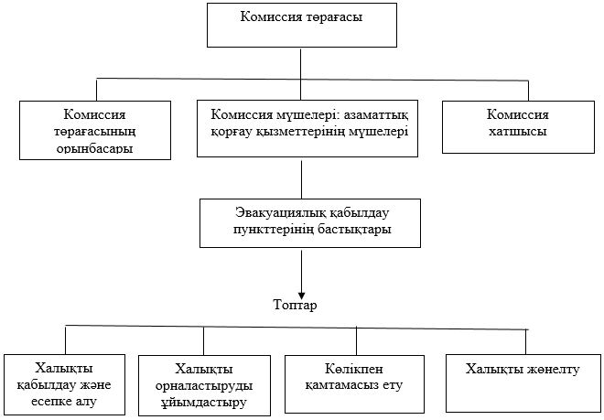

      Ескерту:

      Қажет болған жағдайда, эвакуацияланатын халықтың саны және оны қамтамасыз етуге байланысты іс-шаралардың көлемін ескере отырып эвакуациялық қабылдау комиссиясы әкімшілігінің үлгі құрылымына өзгерістер енгізіледі.

|  |  |
| --- | --- |
|  | Республикасы Ішкі істер  министрінің  2019 жылғы 9 сәуірдегі № 283 бұйрығына 3- қосымша |
|  | Азаматтық қорғаныс іс-шараларын ұйымдастыру және жүргізу қағидаларына 1-3-қосымша |

**Эвакуациялық жинау пункттері әкімшілігінің үлгі құрылымы**

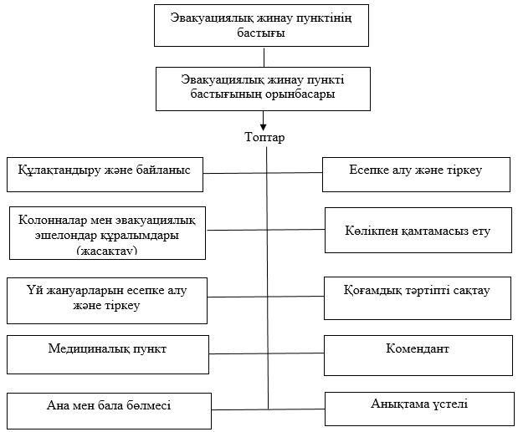

      Ескерту:

      Қажет болған жағдайда, эвакуацияланатын халықтың саны және оны қамтамасыз етуге байланысты іс-шаралардың көлемін ескере отырып эвакуациялық жинау пункттері әкімшілігінің үлгі құрылымына өзгерістер енгізіледі.

|  |  |
| --- | --- |
|  | Республикасы Ішкі істер  министрінің  2019 жылғы 9 сәуірдегі № 283 бұйрығына 4- қосымша |
|  | Азаматтық қорғаныс іс-шараларын ұйымдастыру және жүргізу қағидаларына 1-4-қосымша |

**Аралық эвакуациялау пункттері әкімшілігінің үлгі құрылымы**

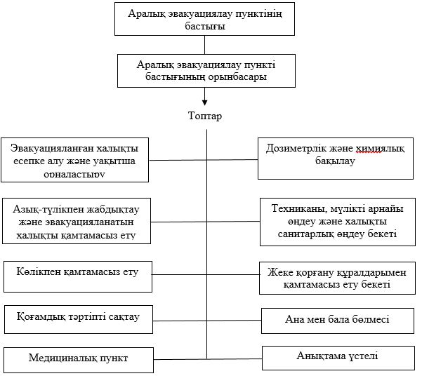

      Ескерту:

      Қажет болған жағдайда, эвакуацияланатын халықтың саны және оны қамтамасыз етуге байланысты іс-шаралардың көлемін ескере отырып аралық эвакуациялау пункттері әкімшілігінің үлгі құрылымына өзгерістер енгізіледі.

|  |  |
| --- | --- |
|  | Республикасы Ішкі істер  министрінің  2019 жылғы 9 сәуірдегі № 283 бұйрығына 5- қосымша |
|  | Азаматтық қорғаныс іс-шараларын ұйымдастыру және жүргізу қағидаларына 1-5-қосымша |

**Эвакуациялық қабылдау пункттері әкімшілігінің үлгі құрылымы**

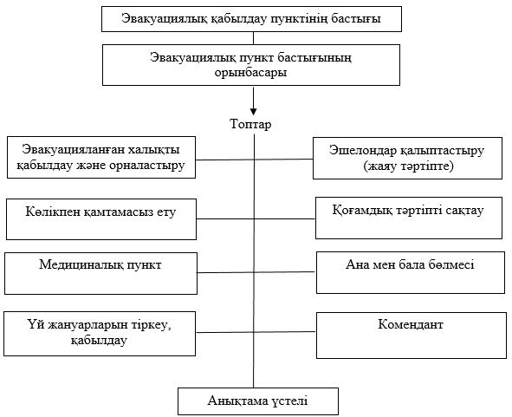

      Ескерту:

      Қажет болған жағдайда, эвакуацияланатын халықтың саны және оны қамтамасыз етуге байланысты іс-шаралардың көлемін ескере отырып эвакуациялық қабылдау пункттері әкімшілігінің үлгі құрылымына өзгерістер енгізіледі.

|  |  |
| --- | --- |
|  | Қазақстан Республикасы  Ішкі істер министрінің 2019 жылғы 9 сәуірдегі № 283 бұйрығына 6- қосымша |
|  | Азаматтық қорғаныс іс-шараларын ұйымдастыру және жүргізу қағидаларына 1-6-қосымша |

**Зардап шеккен халықты қабылдау пункттері әкімшілігінің үлгі құрылымы**

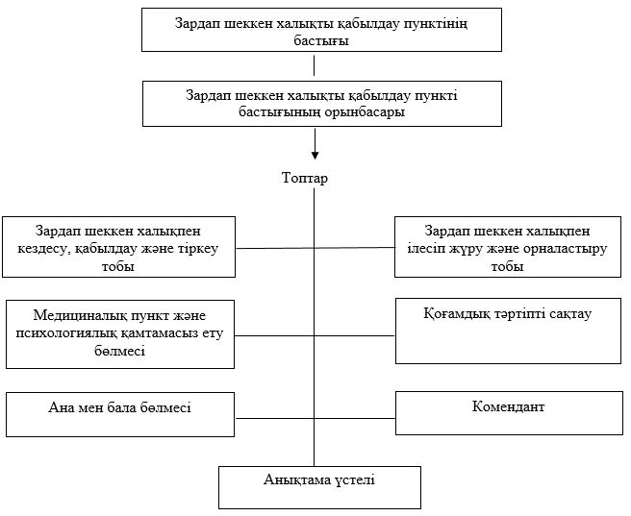

      Ескерту:

      Қажет болған жағдайда, эвакуацияланатын халықтың саны және оны қамтамасыз етуге байланысты іс-шаралардың көлемін ескере отырып зардап шеккен халықты қабылдау пункттері әкімшілігінің үлгі құрылымына өзгерістер енгізіледі.

© 2012. Қазақстан Республикасы Әділет министрлігінің «Қазақстан Республикасының Заңнама және құқықтық ақпарат институты» ШЖҚ РМК